МКОУ «Сулевкентская СОШ им. С.А.Абдуллаева»

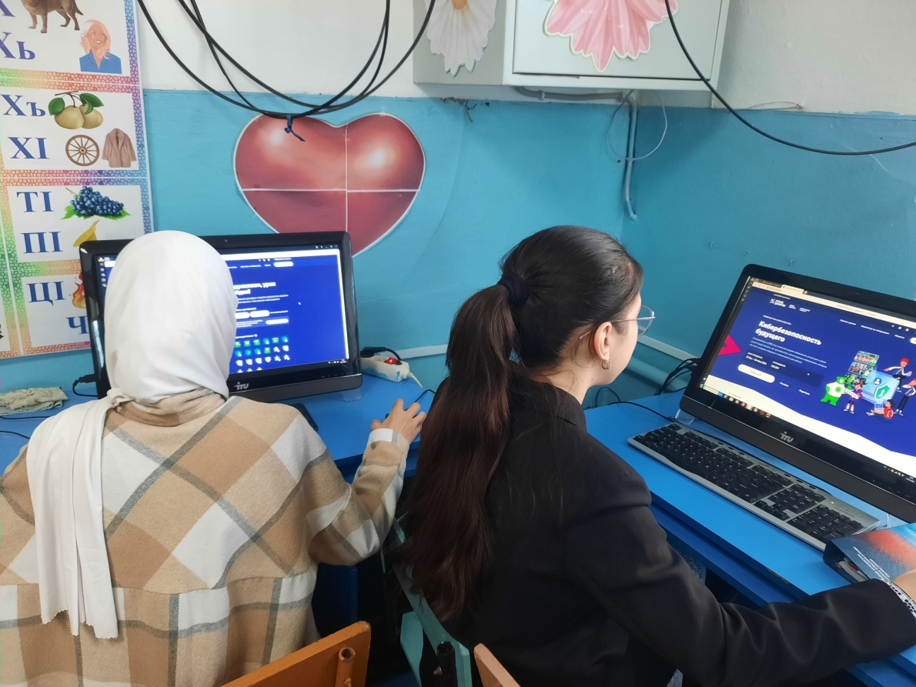

Выполнила учитель информатики
Рабаданова Хадижат Магомедрасуловна

2023-2024уч. г.

Ученики Сулевкентской средней общеобразовательной школы с 15 января по 4 февраля 2024 г. приняли участие всероссийском образовательном проекте «Урок цифры» по теме «Кибербезопасность будущего».
Уроки были проведены в 1-11 классах, направленные на развитие ключевых компетенций цифровой экономики у школьников, ознакомлены учащиеся с устройством интернета вещей, способами защиты данных, а также обучению безопасному поведению в сети «Интернет» и противостоянию киберугрозам. Кроме того, в рамках Урока школьники познакомились с многообразием профессий в ИТ и специальностями в области кибербезопасности.

